RELATÓRIO DO TESTE

Consulta de Contrato Pet – Cenário 1: Realização da consulta de contrato Pet

Data do teste: 15/08/2025 15:44:37

[15:44:37] 🚀 INICIANDO TESTE DE CONSULTA DE CONTRATO PET

[15:44:37] ============================================================

[15:44:37] 🚀 Inicializando driver do Chrome...

[15:44:44] ✅ Driver inicializado com sucesso

[15:44:44] 🎯 Iniciando execução do teste de consulta de contrato Pet

[15:44:44] 🔄 Acessando sistema...

[15:44:48] ✅ Acessando sistema realizada com sucesso.

[15:44:49] 📸 Screenshot capturada: acessando_sistema

Screenshot: acessando_sistema

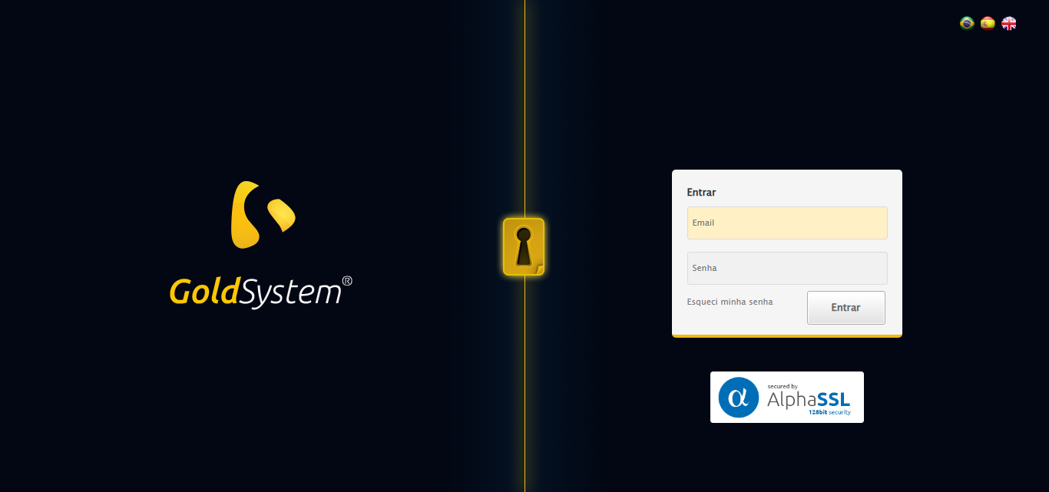

[15:44:49] 🔄 Realizando login...

[15:44:54] ✅ Realizando login realizada com sucesso.

[15:44:57] 📸 Screenshot capturada: realizando_login

Screenshot: realizando_login

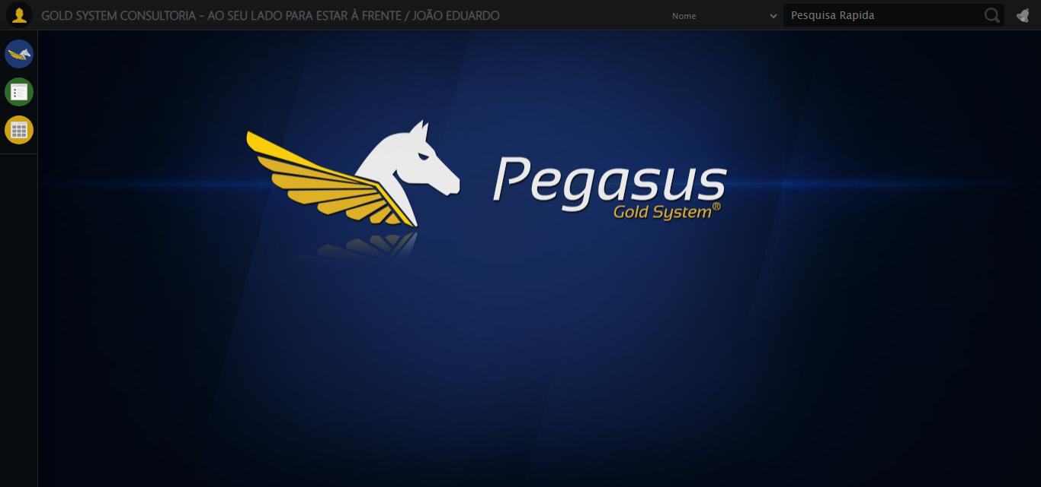

[15:44:57] 🔄 Configurando ambiente...

[15:44:57] 🔍 Zoom ajustado para 90%.

[15:44:59] ✅ Configurando ambiente realizada com sucesso.

[15:45:00] 📸 Screenshot capturada: configurando_ambiente

Screenshot: configurando_ambiente

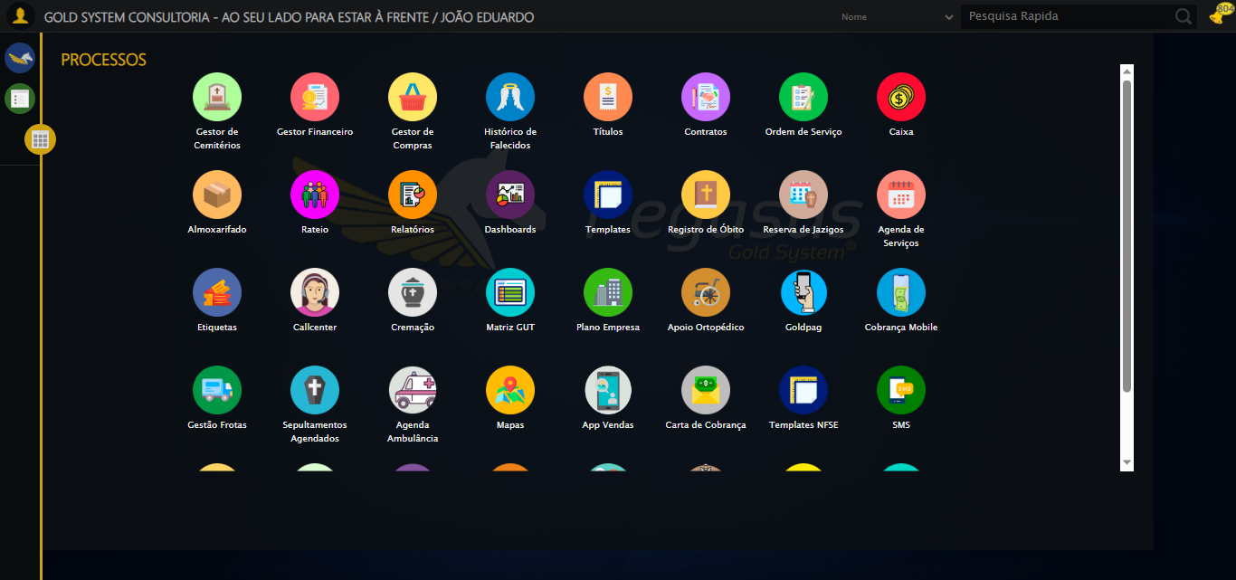

[15:45:00] 🔄 Acessando módulo PET...

[15:45:00] Tentando estratégia de scroll 1...

[15:45:01] ✅ Scroll realizado com estratégia 1

[15:45:02] Tentando estratégia de clique 1 para módulo PET...

[15:45:05] ✅ Clique no módulo PET realizado com estratégia 1

[15:45:05] ✅ Acessando módulo PET realizada com sucesso.

[15:45:06] 📸 Screenshot capturada: acessando_módulo_pet

Screenshot: acessando_módulo_pet

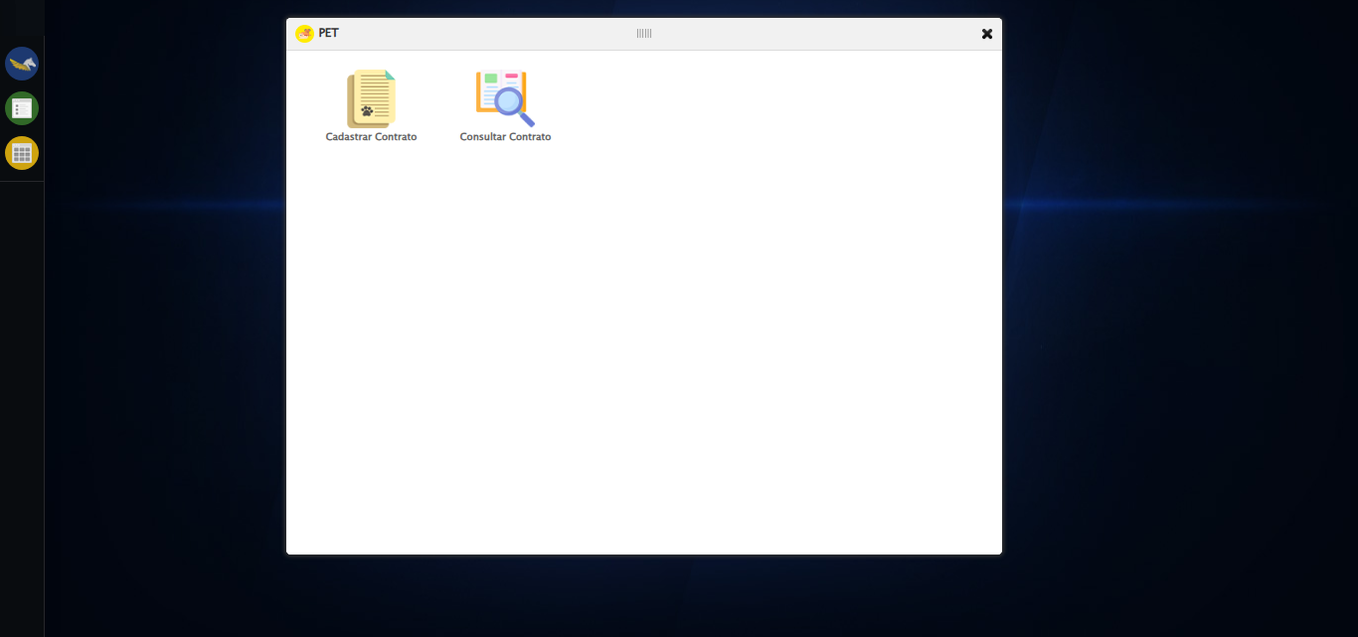

[15:45:06] 🔄 Abrindo consulta de contrato...

[15:45:09] ✅ Abrindo consulta de contrato realizada com sucesso.

[15:45:10] 📸 Screenshot capturada: abrindo_consulta_de_contrato

Screenshot: abrindo_consulta_de_contrato

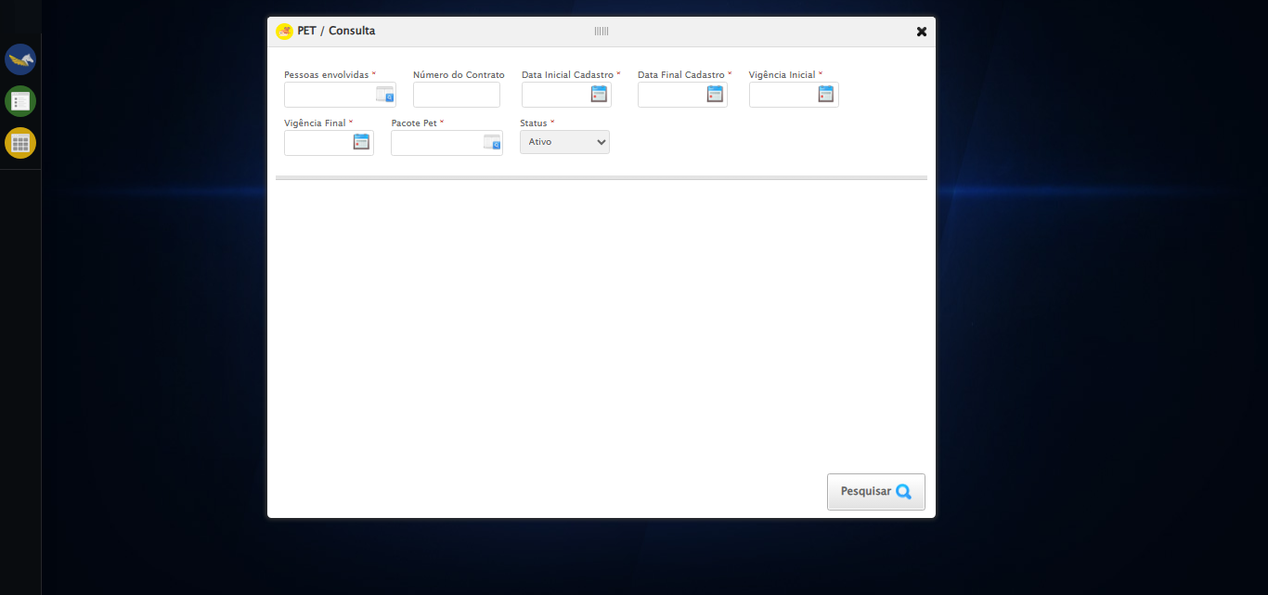

[15:45:10] 🔄 Selecionando Pessoas Envolvidas...

[15:45:10] 🔘 Abrindo modal com botão: #gsPet > div.wdTelas > div.telaConsulta.telaConsultaContratoPet > div > div.formRow.filtrosConsulta > div:nth-child(1) > div > a

[15:45:10] Tentando estratégia de scroll 1...

[15:45:11] ✅ Scroll realizado com estratégia 1

[15:45:13] 🔍 Preenchendo pesquisa com: TESTE TUTOR SELENIUM AUTOMATIZADO

[15:45:14] 🔍 Executando pesquisa...

[15:45:17] 🎯 Selecionando resultado: //td[contains(text(), 'TESTE TUTOR SELENIUM AUTOMATIZADO')]

[15:45:17] Tentando estratégia de scroll 1...

[15:45:18] ✅ Scroll realizado com estratégia 1

[15:45:19] ✅ Seleção no modal concluída

[15:45:19] ✅ Selecionando Pessoas Envolvidas realizada com sucesso.

[15:45:21] 📸 Screenshot capturada: selecionando_pessoas_envolvidas

Screenshot: selecionando_pessoas_envolvidas

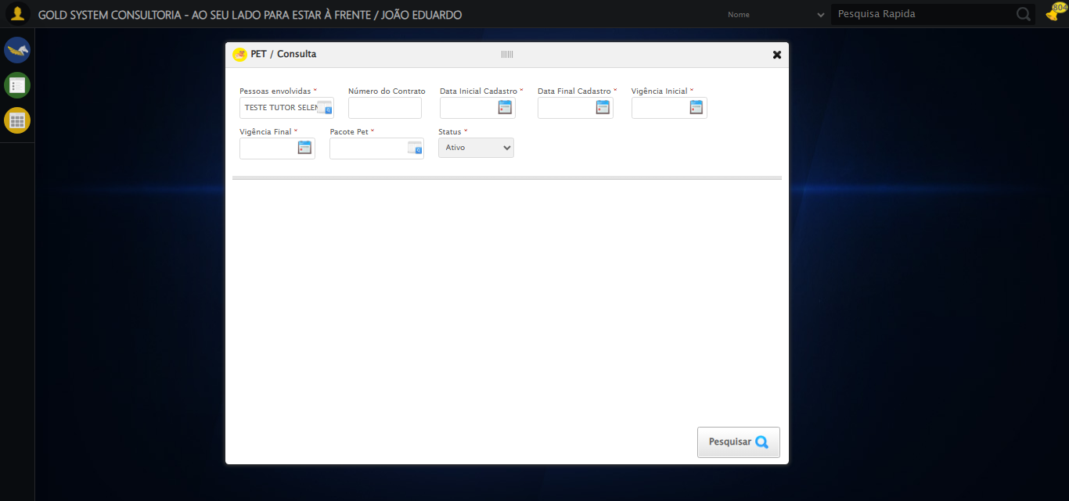

[15:45:21] 🔄 Preenchendo Número do Contrato...

[15:45:21] Tentando estratégia de scroll 1...

[15:45:22] ✅ Scroll realizado com estratégia 1

[15:45:23] ✅ Campo preenchido com estratégia 1: '113079'

[15:45:23] ✅ Preenchendo Número do Contrato realizada com sucesso.

[15:45:24] 📸 Screenshot capturada: preenchendo_número_do_contrato

Screenshot: preenchendo_número_do_contrato

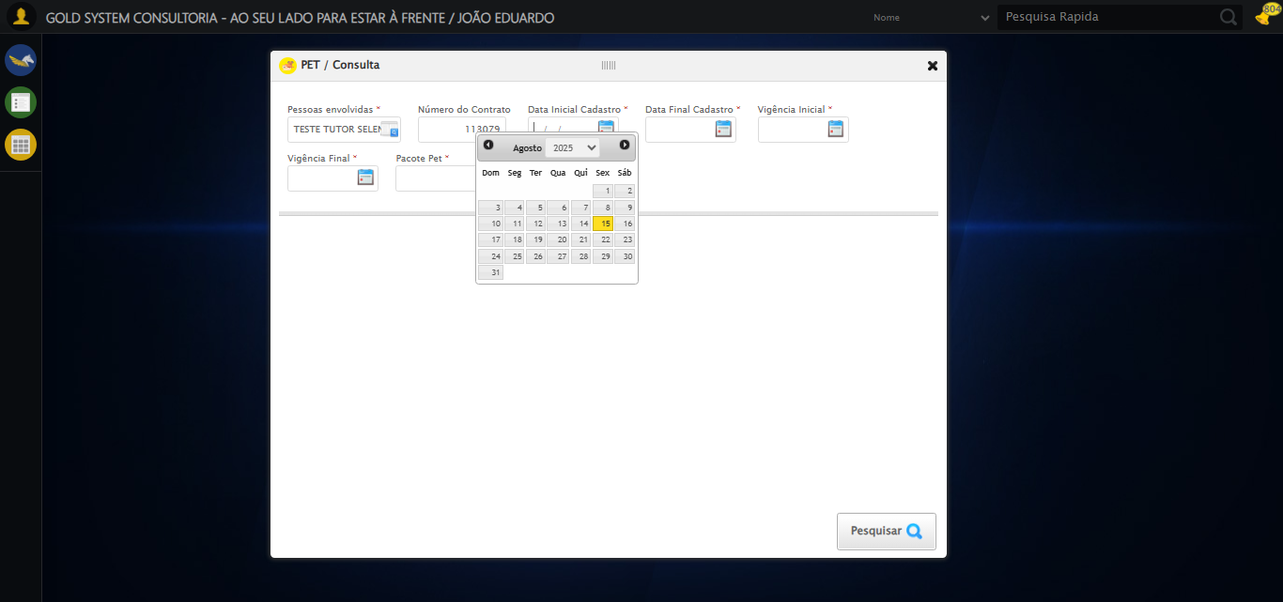

[15:45:24] 🔄 Preenchendo Data Inicial Cadastro...

[15:45:25] 📊 Encontrados 5 campos datepicker

[15:45:25] 🎯 Tentativa 1: Preenchendo datepicker 0 (ID: dp1755283492911) com '13/08/2025'

[15:45:25] Aplicando estratégia 1 para datepicker...

[15:45:26] ✅ Datepicker preenchido com estratégia 1: '13/08/2025'

[15:45:26] ✅ Preenchendo Data Inicial Cadastro realizada com sucesso.

[15:45:27] 📸 Screenshot capturada: preenchendo_data_inicial_cadastro

Screenshot: preenchendo_data_inicial_cadastro

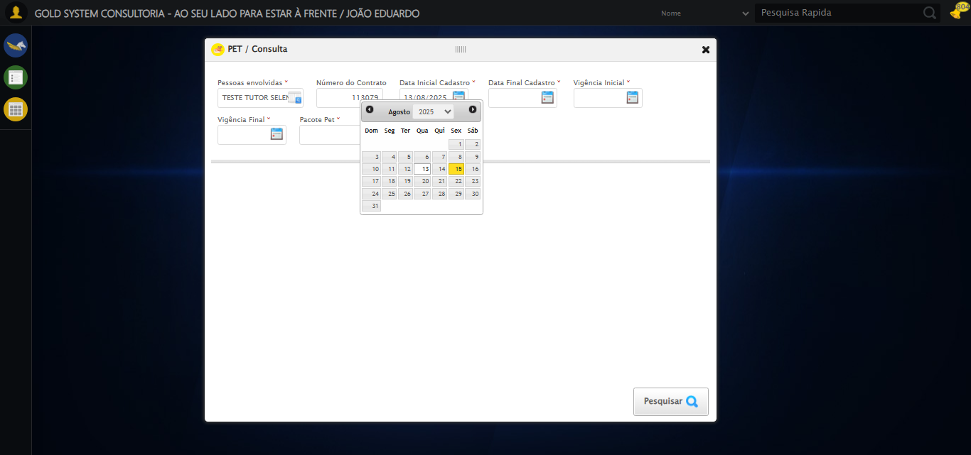

[15:45:27] 🔄 Preenchendo Data Final Cadastro...

[15:45:28] 📊 Encontrados 5 campos datepicker

[15:45:28] 🎯 Tentativa 1: Preenchendo datepicker 1 (ID: dp1755283492912) com '13/08/2025'

[15:45:28] Aplicando estratégia 1 para datepicker...

[15:45:29] ✅ Datepicker preenchido com estratégia 1: '13/08/2025'

[15:45:29] ✅ Preenchendo Data Final Cadastro realizada com sucesso.

[15:45:30] 📸 Screenshot capturada: preenchendo_data_final_cadastro

Screenshot: preenchendo_data_final_cadastro

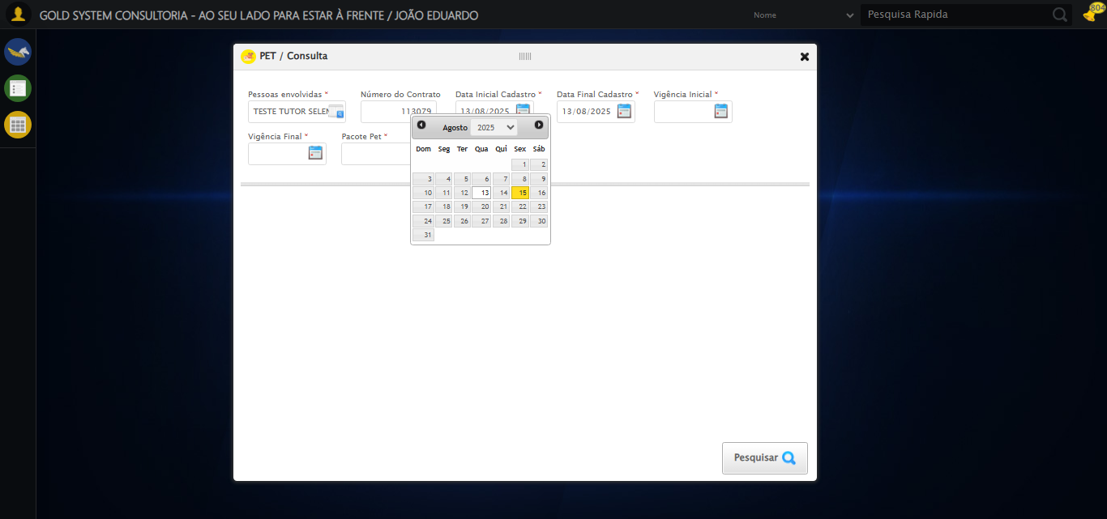

[15:45:30] 🔄 Preenchendo Vigência Inicial...

[15:45:31] 📊 Encontrados 5 campos datepicker

[15:45:31] 🎯 Tentativa 1: Preenchendo datepicker 2 (ID: dp1755283492909) com '13/08/2025'

[15:45:31] Aplicando estratégia 1 para datepicker...

[15:45:32] ✅ Datepicker preenchido com estratégia 1: '13/08/2025'

[15:45:32] ✅ Preenchendo Vigência Inicial realizada com sucesso.

[15:45:33] 📸 Screenshot capturada: preenchendo_vigência_inicial

Screenshot: preenchendo_vigência_inicial

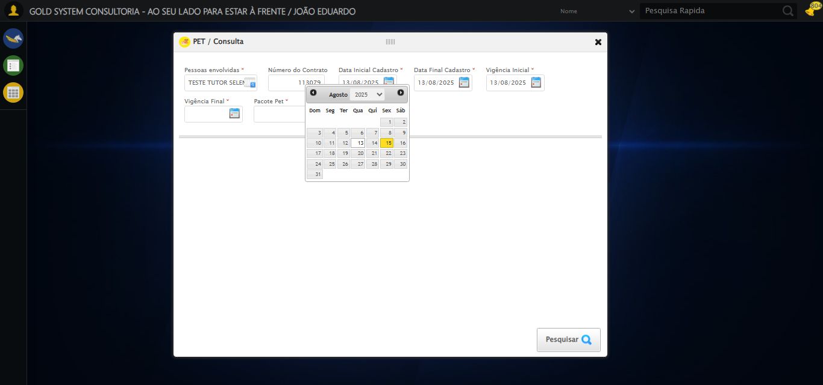

[15:45:33] 🔄 Preenchendo Vigência Final...

[15:45:34] 📊 Encontrados 5 campos datepicker

[15:45:34] 🎯 Tentativa 1: Preenchendo datepicker 3 (ID: dp1755283492910) com '13/11/2025'

[15:45:34] Aplicando estratégia 1 para datepicker...

[15:45:35] ✅ Datepicker preenchido com estratégia 1: '13/11/2025'

[15:45:35] ✅ Preenchendo Vigência Final realizada com sucesso.

[15:45:36] 📸 Screenshot capturada: preenchendo_vigência_final

Screenshot: preenchendo_vigência_final

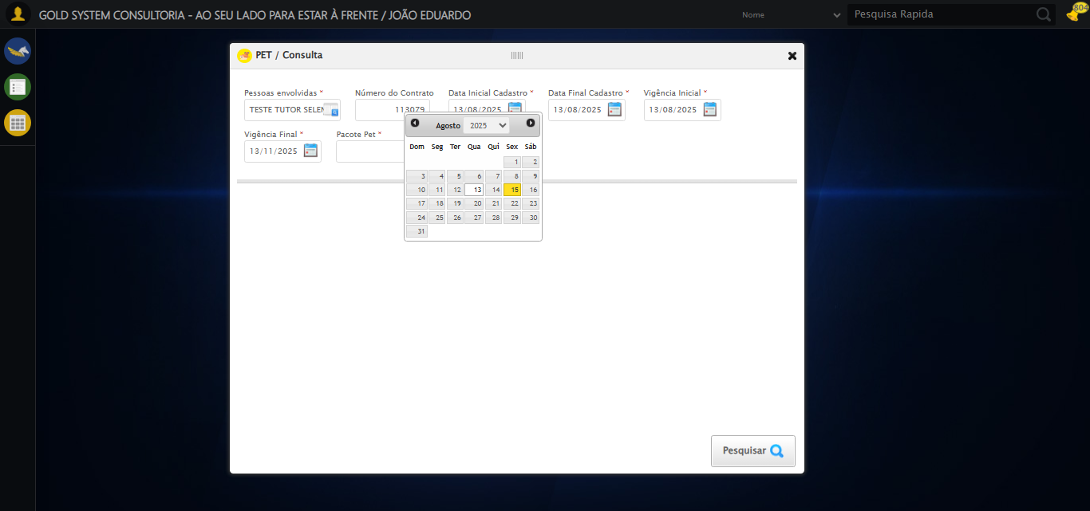

[15:45:36] 🔄 Selecionando Pacote Pet...

[15:45:36] 🔘 Abrindo modal com botão: #gsPet > div.wdTelas > div.telaConsulta.telaConsultaContratoPet > div > div.formRow.filtrosConsulta > div:nth-child(7) > div > a

[15:45:37] Tentando estratégia de scroll 1...

[15:45:37] ✅ Scroll realizado com estratégia 1

[15:45:41] 🔍 Preenchendo pesquisa com: PACOTE PET TESTE SELENIUM AUTOMATIZADO

[15:45:42] 🔍 Executando pesquisa...

[15:45:45] 🎯 Selecionando resultado: //td[contains(text(), 'PACOTE PET TESTE SELENIUM AUTOMATIZADO')]

[15:45:45] Tentando estratégia de scroll 1...

[15:45:46] ✅ Scroll realizado com estratégia 1

[15:45:47] ✅ Seleção no modal concluída

[15:45:47] ✅ Selecionando Pacote Pet realizada com sucesso.

[15:45:48] 📸 Screenshot capturada: selecionando_pacote_pet

Screenshot: selecionando_pacote_pet

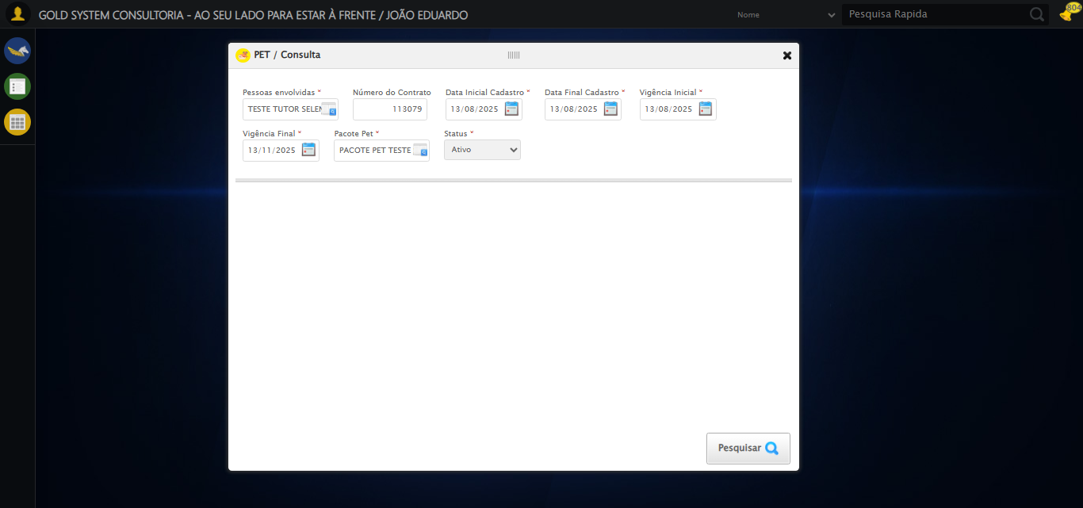

[15:45:48] 🔄 Realizando consulta...

[15:45:48] Tentando estratégia de scroll 1...

[15:45:49] ✅ Scroll realizado com estratégia 1

[15:45:51] ✅ Consulta executada

[15:45:51] ✅ Realizando consulta realizada com sucesso.

[15:45:52] 📸 Screenshot capturada: realizando_consulta

Screenshot: realizando_consulta

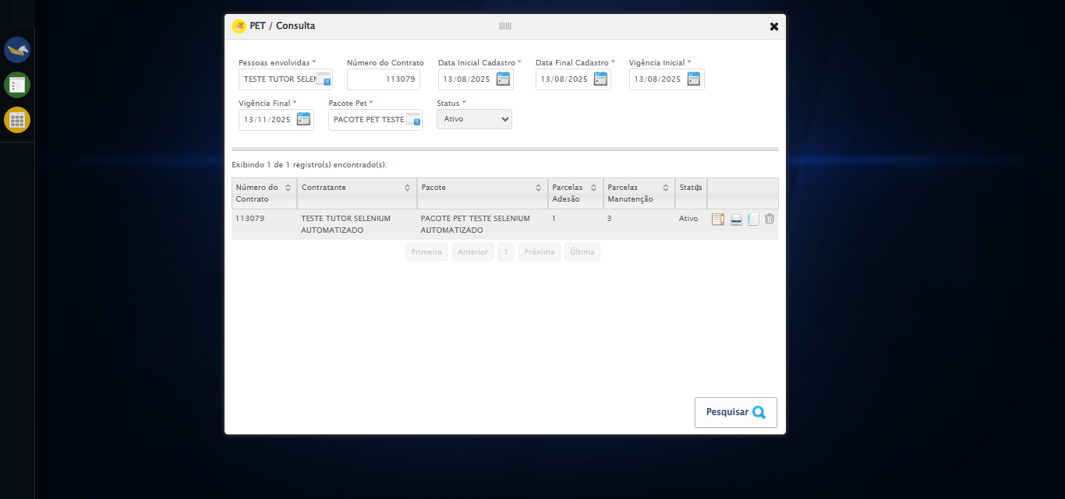

[15:45:52] 🔄 Validando resultados da consulta...

[15:45:52] 🔍 Iniciando validação de registros...

[15:45:57] ✅ Tabela encontrada: #DataTables_Table_2

[15:45:57] ✅ Encontradas 1 linhas válidas com tbody tr:not(.dataTables_empty):not([class*="no-data"])

[15:45:57] ✅ 1 registro(s) encontrado(s)

[15:45:57] Registro 1: 113079 teste tutor selenium automatizado pacote pet teste selenium automatizado 1 3 ativo

[15:45:58] ✅ Validando resultados da consulta realizada com sucesso.

[15:45:59] 📸 Screenshot capturada: validando_resultados_da_consulta

Screenshot: validando_resultados_da_consulta



[15:45:59] ✅ Processando 1 registro(s) encontrado(s)

[15:45:59] 🔄 Visualizando detalhes do Contrato Pet...

[15:45:59] Tentando estratégia de scroll 1...

[15:46:00] ✅ Scroll realizado com estratégia 1

[15:46:00] ✅ Clique realizado com estratégia 1

[15:46:00] ✅ Visualizando detalhes do Contrato Pet realizada com sucesso.

[15:46:01] 📸 Screenshot capturada: visualizando_detalhes_do_contrato_pet

Screenshot: visualizando_detalhes_do_contrato_pet

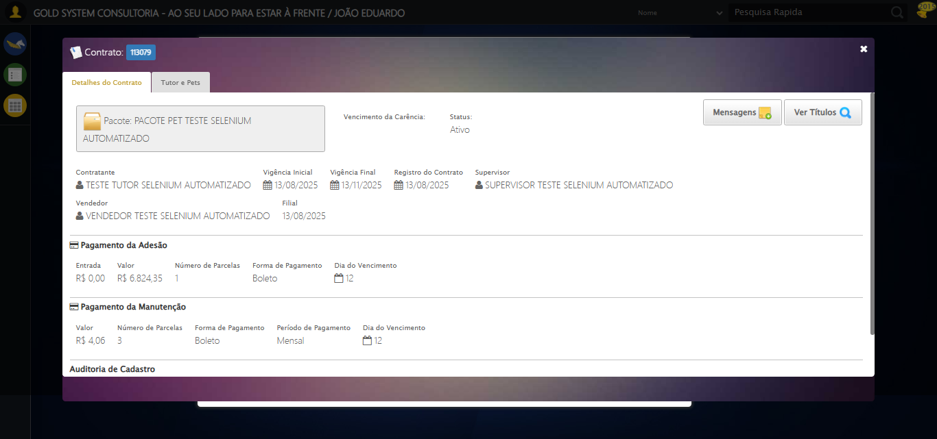

[15:46:01] 🔄 Capturando tela de detalhes...

[15:46:05] 📸 Screenshot capturada: detalhes_contrato_pet

Screenshot: detalhes_contrato_pet



[15:46:05] ✅ Capturando tela de detalhes realizada com sucesso.

[15:46:06] 📸 Screenshot capturada: capturando_tela_de_detalhes

Screenshot: capturando_tela_de_detalhes



[15:46:06] 🔄 Abrindo mensagens do Contrato Pet...

[15:46:06] Tentando estratégia de scroll 1...

[15:46:07] ✅ Scroll realizado com estratégia 1

[15:46:07] ✅ Clique realizado com estratégia 1

[15:46:07] ✅ Abrindo mensagens do Contrato Pet realizada com sucesso.

[15:46:08] 📸 Screenshot capturada: abrindo_mensagens_do_contrato_pet

Screenshot: abrindo_mensagens_do_contrato_pet

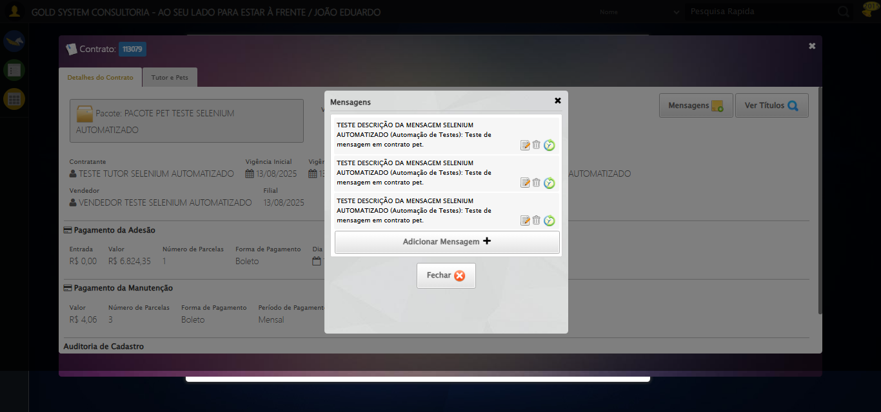

[15:46:08] 🔄 Capturando mensagens...

[15:46:10] 📸 Screenshot capturada: mensagens_contrato_pet

Screenshot: mensagens_contrato_pet



[15:46:11] ✅ Capturando mensagens realizada com sucesso.

[15:46:12] 📸 Screenshot capturada: capturando_mensagens

Screenshot: capturando_mensagens



[15:46:12] 🔄 Adicionando nova mensagem...

[15:46:12] Tentando estratégia de scroll 1...

[15:46:13] ✅ Scroll realizado com estratégia 1

[15:46:13] ✅ Clique realizado com estratégia 1

[15:46:13] ✅ Adicionando nova mensagem realizada com sucesso.

[15:46:14] 📸 Screenshot capturada: adicionando_nova_mensagem

Screenshot: adicionando_nova_mensagem

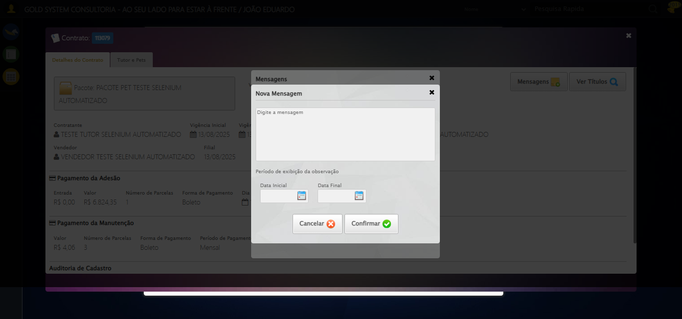

[15:46:14] 🔄 Preenchendo descrição da mensagem...

[15:46:15] 🎯 Tentativa 1: Preenchendo textarea 0 (ID: (sem id), name: (sem name)) com 107 caracteres

[15:46:15] ▶️ Estratégia 1…

[15:46:16] ✅ Preenchido com sucesso pela estratégia 1: 'TESTE DESCRIÇÃO DA MENSAGEM SELENIUM AUTOMATIZADO (Automação…'

[15:46:16] ✅ Preenchendo descrição da mensagem realizada com sucesso.

[15:46:17] 📸 Screenshot capturada: preenchendo_descrição_da_mensagem

Screenshot: preenchendo_descrição_da_mensagem

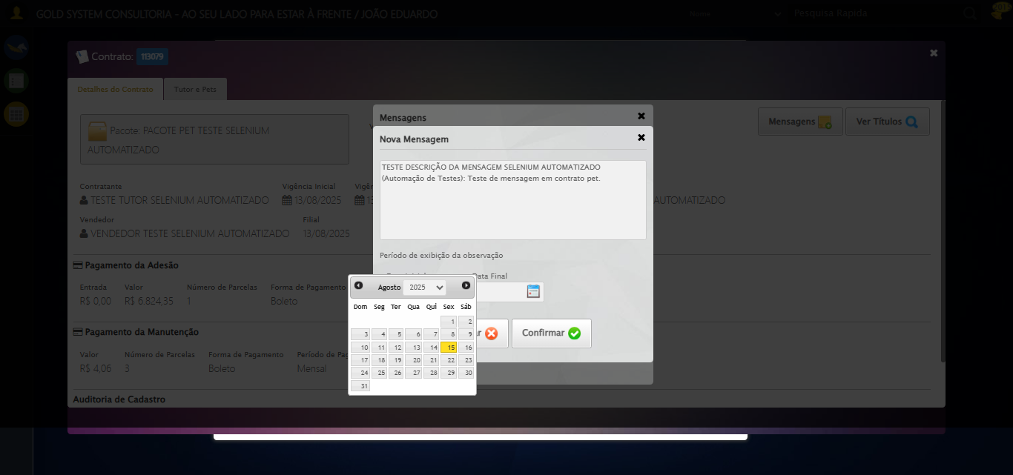

[15:46:17] 🔄 Definindo período de exibição - Data Inicial...

[15:46:18] 📊 Encontrados 7 campos datepicker

[15:46:18] 🎯 Tentativa 1: Preenchendo datepicker 4 (ID: dp1755283492913) com '14/08/2025'

[15:46:18] Aplicando estratégia 1 para datepicker...

[15:46:19] ✅ Datepicker preenchido com estratégia 1: '14/08/2025'

[15:46:19] ✅ Definindo período de exibição - Data Inicial realizada com sucesso.

[15:46:20] 📸 Screenshot capturada: definindo_período_de_exibição_-_data_inicial

Screenshot: definindo_período_de_exibição_-_data_inicial

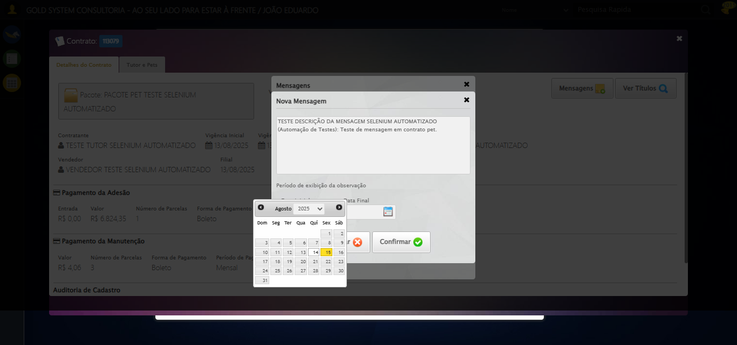

[15:46:20] 🔄 Definindo período de exibição - Data Final...

[15:46:22] 📊 Encontrados 7 campos datepicker

[15:46:22] 🎯 Tentativa 1: Preenchendo datepicker 5 (ID: dp1755283492914) com '24/11/2025'

[15:46:22] Aplicando estratégia 1 para datepicker...

[15:46:23] ✅ Datepicker preenchido com estratégia 1: '24/11/2025'

[15:46:23] ✅ Definindo período de exibição - Data Final realizada com sucesso.

[15:46:24] 📸 Screenshot capturada: definindo_período_de_exibição_-_data_final

Screenshot: definindo_período_de_exibição_-_data_final

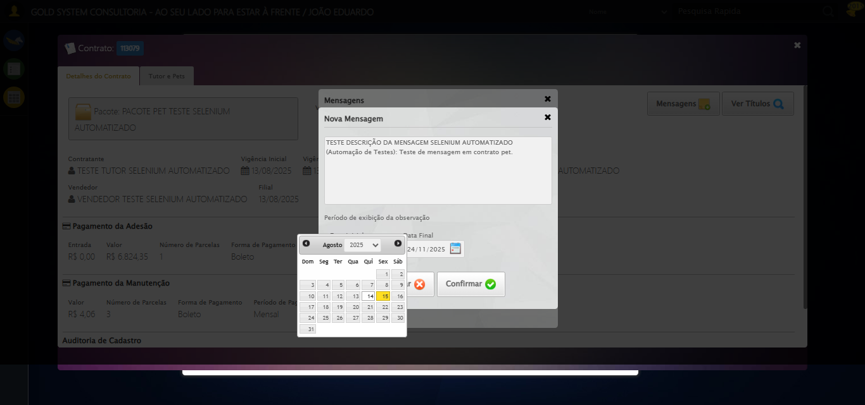

[15:46:24] 🔄 Confirmando mensagem...

[15:46:24] Tentando estratégia de scroll 1...

[15:46:25] ✅ Scroll realizado com estratégia 1

[15:46:25] ✅ Clique realizado com estratégia 1

[15:46:25] ✅ Confirmando mensagem realizada com sucesso.

[15:46:27] 📸 Screenshot capturada: confirmando_mensagem

Screenshot: confirmando_mensagem

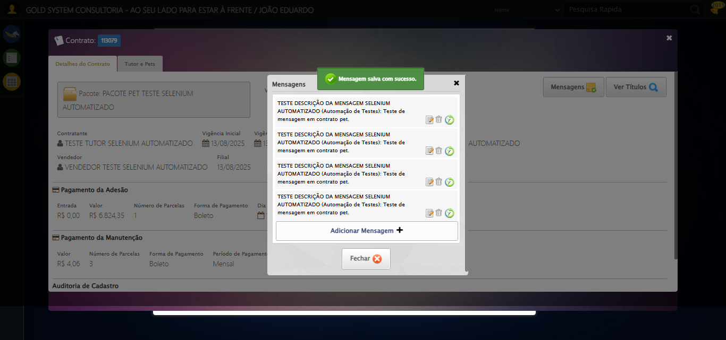

[15:46:27] 🔍 Verificando mensagens de alerta...

[15:46:27] 📢 ✅ Sucesso: Mensagem salva com sucesso.

[15:46:27] 🔄 Fechando aba de mensagens...

[15:46:27] Tentando estratégia de scroll 1...

[15:46:28] ✅ Scroll realizado com estratégia 1

[15:46:28] ✅ Clique realizado com estratégia 1

[15:46:28] ✅ Fechando aba de mensagens realizada com sucesso.

[15:46:29] 📸 Screenshot capturada: fechando_aba_de_mensagens

Screenshot: fechando_aba_de_mensagens

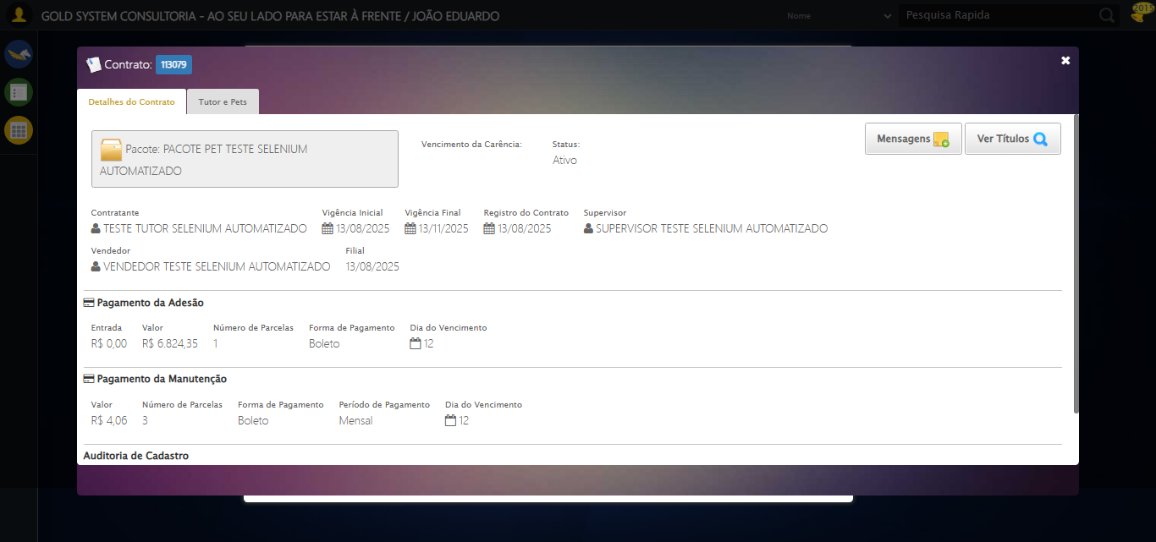

[15:46:29] 🔄 Visualizando títulos do Contrato Pet...

[15:46:29] Tentando estratégia de scroll 1...

[15:46:30] ✅ Scroll realizado com estratégia 1

[15:46:31] ✅ Clique realizado com estratégia 1

[15:46:31] ✅ Visualizando títulos do Contrato Pet realizada com sucesso.

[15:46:32] 📸 Screenshot capturada: visualizando_títulos_do_contrato_pet

Screenshot: visualizando_títulos_do_contrato_pet

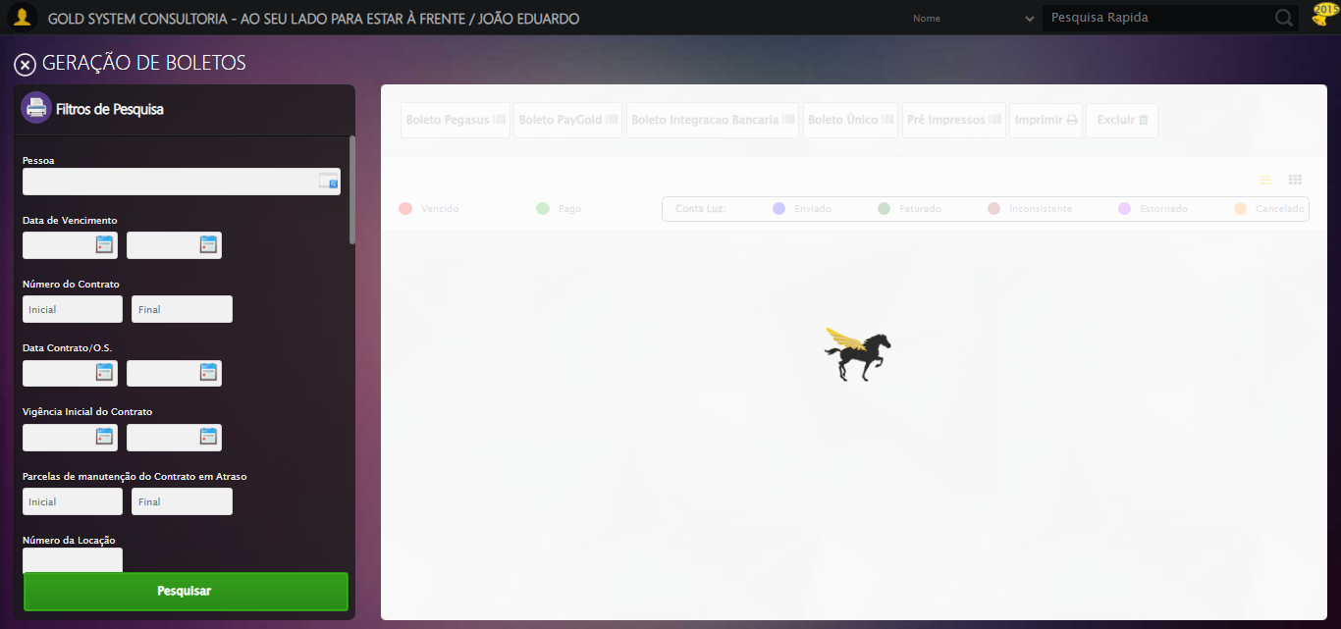

[15:46:32] 🔄 Aguardando carregamento de títulos...

[15:47:02] 📸 Screenshot capturada: titulos_contrato_pet

Screenshot: titulos_contrato_pet

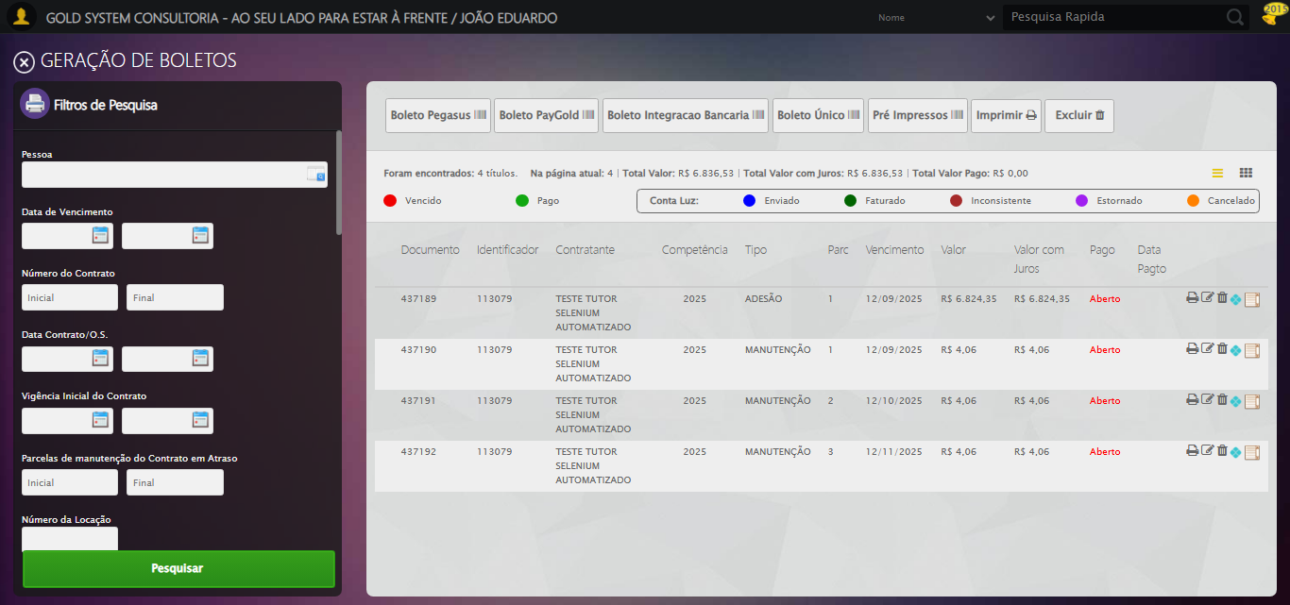

[15:47:02] ✅ Aguardando carregamento de títulos realizada com sucesso.

[15:47:03] 📸 Screenshot capturada: aguardando_carregamento_de_títulos

Screenshot: aguardando_carregamento_de_títulos



[15:47:03] 🔄 Fechando aba de títulos...

[15:47:03] Tentando estratégia de scroll 1...

[15:47:04] ✅ Scroll realizado com estratégia 1

[15:47:05] ✅ Clique realizado com estratégia 1

[15:47:05] ✅ Fechando aba de títulos realizada com sucesso.

[15:47:06] 📸 Screenshot capturada: fechando_aba_de_títulos

Screenshot: fechando_aba_de_títulos

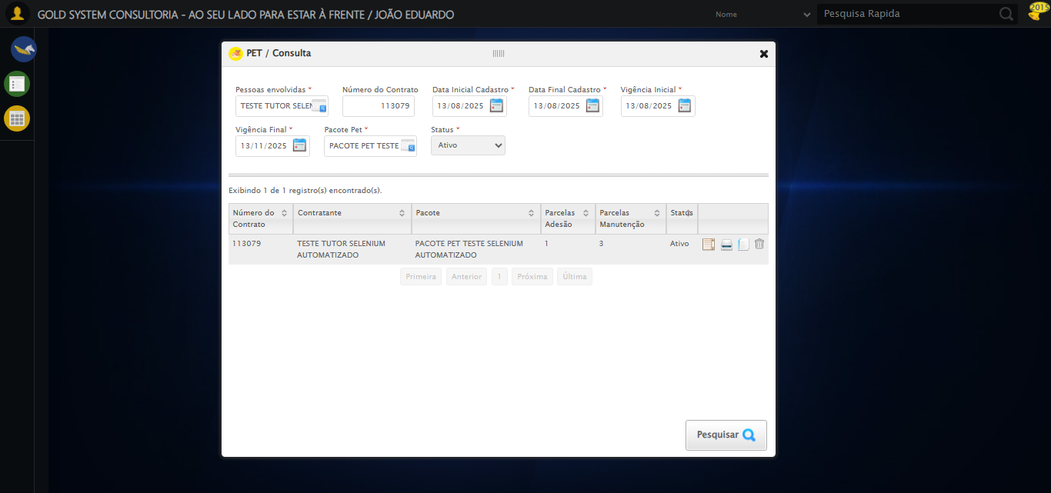

[15:47:06] 🔄 Abrindo digitalização de documentos...

[15:47:06] Tentando estratégia de scroll 1...

[15:47:07] ✅ Scroll realizado com estratégia 1

[15:47:08] ✅ Clique realizado com estratégia 1

[15:47:08] ✅ Abrindo digitalização de documentos realizada com sucesso.

[15:47:09] 📸 Screenshot capturada: abrindo_digitalização_de_documentos

Screenshot: abrindo_digitalização_de_documentos

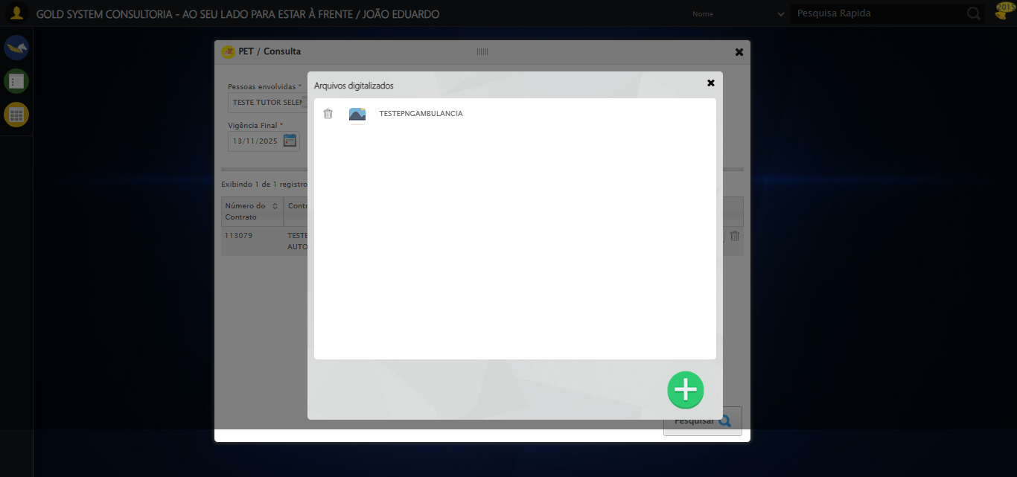

[15:47:09] 🔄 Adicionando novo documento...

[15:47:09] Tentando estratégia de scroll 1...

[15:47:10] ✅ Scroll realizado com estratégia 1

[15:47:10] ✅ Clique realizado com estratégia 1

[15:47:10] ✅ Adicionando novo documento realizada com sucesso.

[15:47:11] 📸 Screenshot capturada: adicionando_novo_documento

Screenshot: adicionando_novo_documento

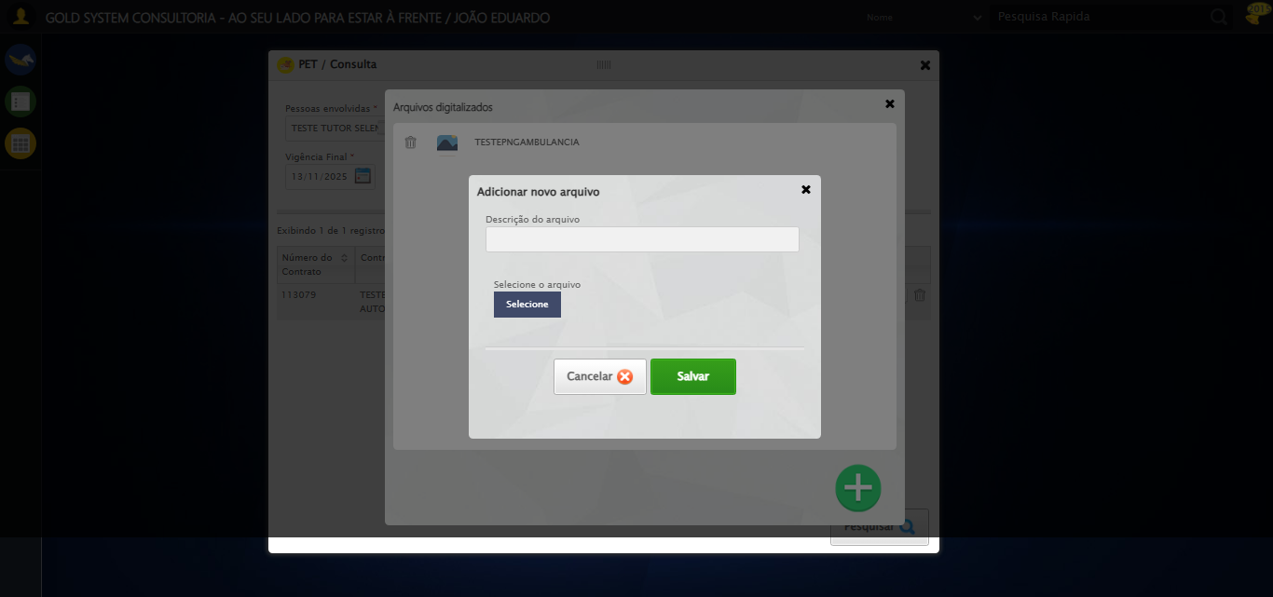

[15:47:11] 🔄 Preenchendo descrição do arquivo digitalizado...

[15:47:11] ⚠️ Nenhuma <textarea> encontrada (tentativa 1/5)

[15:47:13] ⚠️ Nenhuma <textarea> encontrada (tentativa 2/5)

[15:47:14] ⚠️ Nenhuma <textarea> encontrada (tentativa 3/5)

[15:47:16] ⚠️ Nenhuma <textarea> encontrada (tentativa 4/5)

[15:47:18] 📸 Screenshot capturada: erro_preenchendo_descrição_do_arquivo_digitalizado

Screenshot: erro_preenchendo_descrição_do_arquivo_digitalizado



[15:47:18] ❌ Preenchendo descrição do arquivo digitalizado falhou: Exception: Nenhuma <textarea> foi encontrada na página.

[15:47:18] ⚠️ Continuando execução apesar do erro em: Preenchendo descrição do arquivo digitalizado

[15:47:18] 🔄 Fazendo upload do arquivo...

[15:47:18] 📁 Fazendo upload do arquivo: TESTEPNGPET.png

[15:47:18] Tentando upload estratégia 1...

[15:47:18] ⚠️ Estratégia 1 de upload falhou: Message: element not interactable  
 (Session info: chrome=138.0.7204.185)  
Stacktrace:  
 GetHandleVerifier [0x0x126ba83+63395]  
 GetHandleVerifier [0x0x126bac4+63460]  
 (No symbol) [0x0x10b1f70]  
 (No symbol) [0x0x10f5279]  
 (No symbol) [0x0x10f3962]  
 (No symbol) [0x0x111f3ac]  
 (No symbol) [0x0x10effa4]  
 (No symbol) [0x0x111f624]  
 (No symbol) [0x0x11407ba]  
 (No symbol) [0x0x111f1a6]  
 (No symbol) [0x0x10ee7b2]  
 (No symbol) [0x0x10ef654]  
 GetHandleVerifier [0x0x14e8883+2672035]  
 GetHandleVerifier [0x0x14e3cba+2652634]  
 GetHandleVerifier [0x0x1292bca+223466]  
 GetHandleVerifier [0x0x1282cb8+158168]  
 GetHandleVerifier [0x0x128978d+185517]  
 GetHandleVerifier [0x0x1273b78+96408]  
 GetHandleVerifier [0x0x1273d02+96802]  
 GetHandleVerifier [0x0x125e90a+9770]  
 BaseThreadInitThunk [0x0x7709fcc9+25]  
 RtlGetAppContainerNamedObjectPath [0x0x778882ae+286]  
 RtlGetAppContainerNamedObjectPath [0x0x7788827e+238]

[15:47:18] Tentando upload estratégia 2...

[15:47:22] ✅ Upload realizado com estratégia 2

[15:47:22] ✅ Fazendo upload do arquivo realizada com sucesso.

[15:47:23] 📸 Screenshot capturada: fazendo_upload_do_arquivo

Screenshot: fazendo_upload_do_arquivo

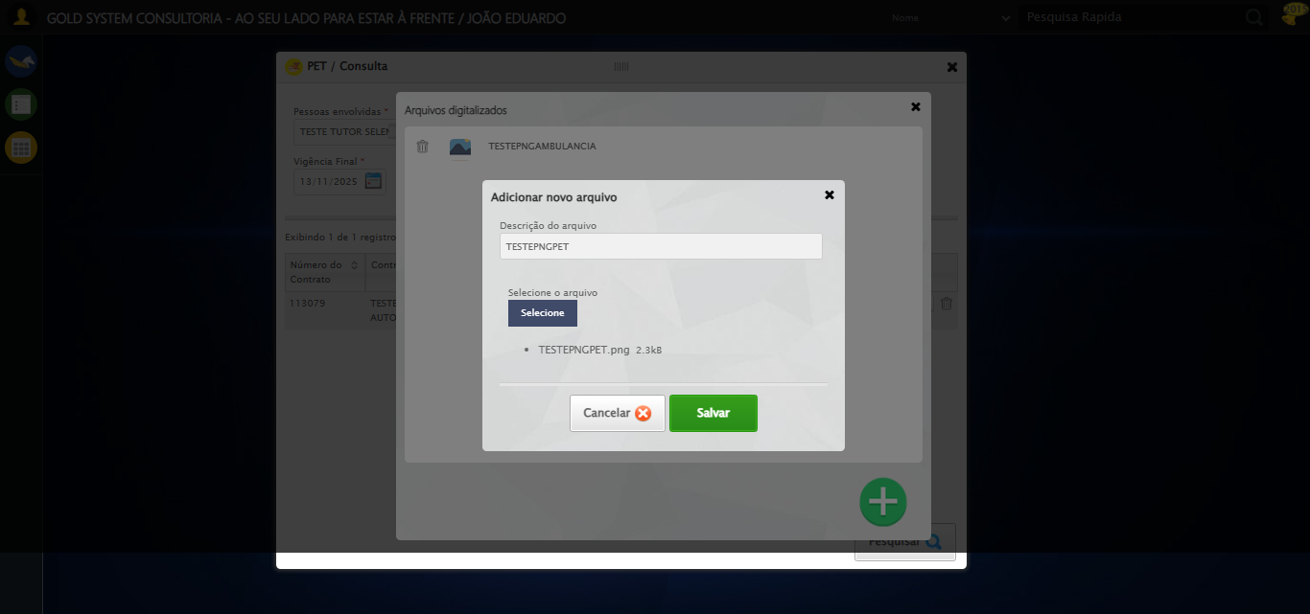

[15:47:23] 🔄 Salvando arquivo digitalizado...

[15:47:23] Tentando estratégia de scroll 1...

[15:47:24] ✅ Scroll realizado com estratégia 1

[15:47:25] ✅ Clique realizado com estratégia 1

[15:47:25] ✅ Salvando arquivo digitalizado realizada com sucesso.

[15:47:26] 📸 Screenshot capturada: salvando_arquivo_digitalizado

Screenshot: salvando_arquivo_digitalizado

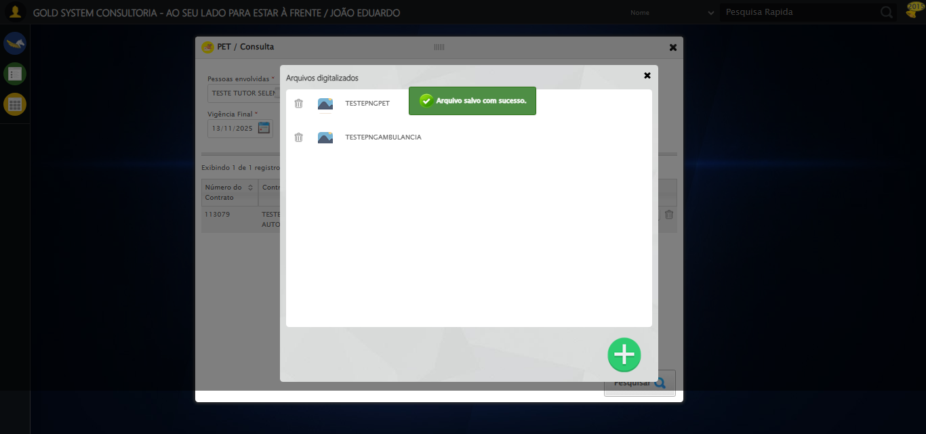

[15:47:26] 🔍 Verificando mensagens de alerta após digitalização...

[15:47:26] 📢 ✅ Sucesso: Arquivo salvo com sucesso.

[15:47:26] 🔄 Fechando modal de digitalização...

[15:47:56] ❌ Timeout aguardando elemento: /html/body/div[20]/div[2]/a (condição: present, timeout: 30s)

[15:47:56] ❌ Falha ao clicar em /html/body/div[20]/div[2]/a: Message: Elemento não encontrado: /html/body/div[20]/div[2]/a (condição: present)

[15:47:56] 📸 Screenshot capturada: erro_fechando_modal_de_digitalização

Screenshot: erro_fechando_modal_de_digitalização

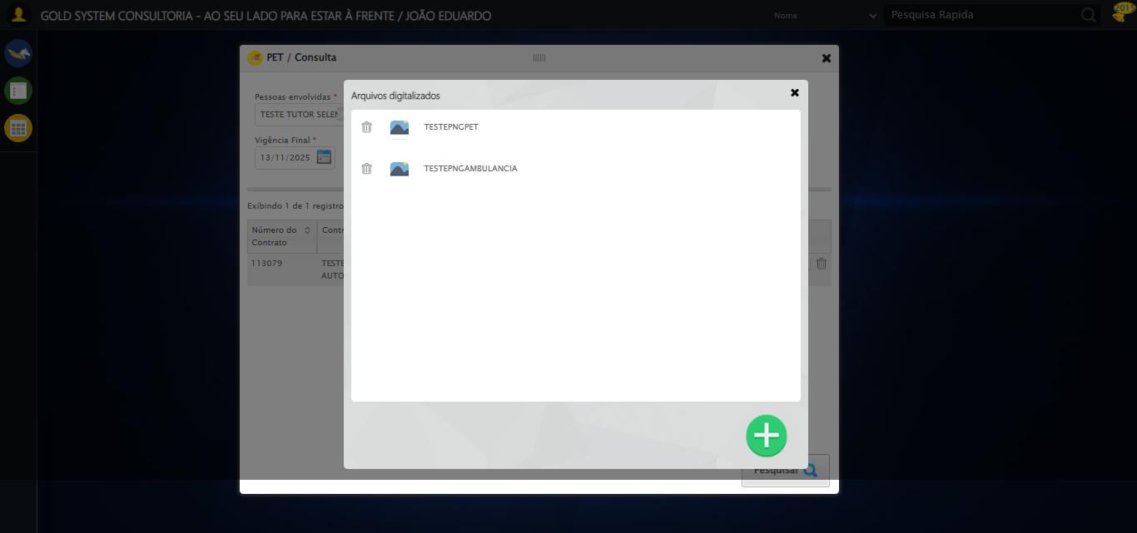

[15:47:56] ❌ Fechando modal de digitalização falhou: TimeoutException: Message: Elemento não encontrado: /html/body/div[20]/div[2]/a (condição: present)

[15:47:56] ⚠️ Continuando execução apesar do erro em: Fechando modal de digitalização

[15:47:56] 🔄 Fechando tela de consulta...

[15:47:56] Tentando estratégia de scroll 1...

[15:47:57] ✅ Scroll realizado com estratégia 1

[15:47:58] ⚠️ Estratégia 1 de clique falhou: Message: element click intercepted: Element <a class="sprites sp-close">...</a> is not clickable at point (993, 69). Other element would receive the click: <div class="blockScreen" style="height: 641px; z-index: 10008; opacity: 0.5;"></div>  
 (Session info: chrome=138.0.7204.185)  
Stacktrace:  
 GetHandleVerifier [0x0x126ba83+63395]  
 GetHandleVerifier [0x0x126bac4+63460]  
 (No symbol) [0x0x10b2113]  
 (No symbol) [0x0x1100ba0]  
 (No symbol) [0x0x10fef5a]  
 (No symbol) [0x0x10fcab7]  
 (No symbol) [0x0x10fbd6d]  
 (No symbol) [0x0x10f0515]  
 (No symbol) [0x0x111f3ac]  
 (No symbol) [0x0x10effa4]  
 (No symbol) [0x0x111f624]  
 (No symbol) [0x0x11407ba]  
 (No symbol) [0x0x111f1a6]  
 (No symbol) [0x0x10ee7b2]  
 (No symbol) [0x0x10ef654]  
 GetHandleVerifier [0x0x14e8883+2672035]  
 GetHandleVerifier [0x0x14e3cba+2652634]  
 GetHandleVerifier [0x0x1292bca+223466]  
 GetHandleVerifier [0x0x1282cb8+158168]  
 GetHandleVerifier [0x0x128978d+185517]  
 GetHandleVerifier [0x0x1273b78+96408]  
 GetHandleVerifier [0x0x1273d02+96802]  
 GetHandleVerifier [0x0x125e90a+9770]  
 BaseThreadInitThunk [0x0x7709fcc9+25]  
 RtlGetAppContainerNamedObjectPath [0x0x778882ae+286]  
 RtlGetAppContainerNamedObjectPath [0x0x7788827e+238]

[15:48:00] ✅ Clique realizado com estratégia 2

[15:48:00] ✅ Fechando tela de consulta realizada com sucesso.

[15:48:01] 📸 Screenshot capturada: fechando_tela_de_consulta

Screenshot: fechando_tela_de_consulta



[15:48:01] ✅ Teste executado com sucesso completo!

[15:48:01] 🏁 Finalizando teste...

[15:48:01] ✅ TESTE CONCLUÍDO COM SUCESSO!

[15:48:01] ============================================================

==================================================

RESUMO FINAL DO TESTE

==================================================

Teste finalizado em: 15/08/2025 15:48:01

Total de screenshots capturadas: 37